ESCUELA SUPERIOR POLITÉCNICA DEL LITORAL
Facultad de Ingeniería en Mecánica y Ciencias de la Producción

“Uso de Natamicina en Pan de Molde sin Corteza para Aumentar el Tiempo de Vida Útil”

INFORME DE TRABAJO PROFESIONAL

Previo a la obtención del Título de:

INGENIERO DE ALIMENTOS

Presentado por:

CARLOS HUMBERTO SAN LUCAS SÁNCHEZ

GUAYAQUIL – ECUADOR
Año: 2012

AGRADECIMIENTO

A mis padres quienes me dieron la vida, cuidaron, formaron, alentaron y apoyaron en todo momento, a todos los profesores que tuve, por ser parte fundamental de mi educación, a todas los amigos y colegas que de algún modo colaboraron para la realización de este proyecto, y de manera muy especial al Ing. Patricio Cáceres, Director de este informe por su gran ayuda en la elaboración de este trabajo.

DEDICATORIA

A MI MADRE QUIEN CON SU AMOR, CUIDADOS Y GUIA ME CONVIRTIO EN LA PERSONA QUE SOY, A MIS HIJOS A QUIENES CON AMOR Y DEDICACIóN ESPERO SERVIR DE EJEMPLO A SEGUIR, y A MI ESPOSA COMO MUESTRA DE MI amor.

TRIBUNAL DE GRADUACIÓN

______________________ _______________________
Ing. Gustavo Guerrero M. Ing. Patricio Cáceres C.
DECANO DE LA FIMCP DIRECTOR
PRESIDENTE

_____________________
Ing. Priscila Castillo S.
VOCAL

DECLARACIÓN EXPRESA

“La responsabilidad del contenido de este Informe de Trabajo Profesional, me corresponde exclusivamente; y el patrimonio intelectual del mismo a la ESCUELA SUPERIOR POLITÉCNICA DEL LITORAL”

(Reglamento de Graduación de la Espol)

______________________________
Carlos Humberto San Lucas Sánchez

RESUMEN

Dentro de la industria de panificación uno de los grandes problemas es mantener las características sensoriales y microbiológicas adecuadas para el consumo humano el mayor tiempo posible.

Una barrera natural para la conservación del producto es su corteza, cuando esta es retirada el tiempo de vida útil del producto se reduce una tercera parte. La devolución del pan de molde sin corteza no vendido por caducidad significa una reducción en la rentabilidad y un trabajo adicional de retiro y reposición de producto.

El objetivo principal de este trabajo fue evaluar el uso de la natamicina en el pan de molde sin corteza, en tres diferentes dosis y en dos métodos de aplicación para alargar el tiempo de vida útil del producto de seis días a nueve días que tiene un pan de molde blanco tradicional.

La evaluación de las diferentes alternativas de aplicación de la natamicina fue realizada inicialmente en laboratorio de innovación y luego probada a nivel piloto en la línea de producción de pan de molde de una industria local.

El diseño de las pruebas con sus variables y niveles fue sometido a análisis estadísticos para que cada prueba aplicada y evaluada con análisis reológicos, evaluación sensorial y análisis microbiológicos, arrojen los resultados adecuados en costos y calidad.

La implementación del uso de la natamicina se detalla en el proceso de elaboración con su respectivo diagrama de flujo y un estudio de los costos de materia prima.

ÍNDICE GENERAL

Pág.
RESUMEN…....................................................................................................II
ÍNDICE GENERAL…………………………………………………………….…..IV
ABREVIATURAS……………………………………………………………..…....VI
SIMBOLOGÍA……………………………………………………………………..VIII
ÍNDICE DE FIGURAS……………………………………………………….….....IX
ÍNDICE DE TABLAS………………………………………………………………..X
INTRODUCCIÓN…………………………………………………………….……...1

CAPÍTULO 1
1. Diagnóstico y análisis de la situación actual 3
1.1 Principios de panificación 3
1.2 Situación actual 8
1.3 Estabilidad del pan de molde 10
1.4 Antimicoticos en la industria de panificación 11
1.4.1 Natamicina 16

CAPÍTULO 2
2. Planteamiento del problema y solución 24
2.1 Pruebas experimentales 25
2.2 Formulación del pan de molde sin corteza 35
2.3 Descripción de proceso 36
2.3.1 Diagrama de flujo 40
2.4 Resultados 42
2.4.1 Pruebas reológicas 42

2.4.2 Analisis sensoriales 50
2.4.3 Analisis microbiológicos. 56
2.5 Descripción de equipos. 59
2.6 Análisis de costos directos en la fabricación del pan de molde sin
corteza con aplicación de natamicina. 63

CAPÍTULO 3
3. Conclusiones y Recomendaciones 67

APÉNDICES
BIBLIOGRAFÍA

ABREVIATURAS

AIB: American Institute of Baking (Instituto Americano de Panificación)
Aus/Pres: Ausencia / presencia
BPM: Buenas Practicas de Manufactura
CAS: Chemical Abstracts Service (Servicio de Resúmenes Químicos de la Sociedad Americana de Química)
cm: Centímetro
cm³: Centímetros cúbicos
DA: Corrida con adición directa de 2,5 ppm de natamicina
DB: Corrida con adición directa de 13,75 ppm de natamicina
DC: Corrida con adición directa de 25 ppm de natamicina
dm²: Decímetro cuadrado
FAO: Food and Agriculture Organization (Organización de las Naciones Unidas para la Agricultura y la Alimentación)
FDA: Food and Drug Administration (Administración de Alimentos y Medicamentos de los Estados Unidos)
g/lt: Gramos por litro
GRAS: Generally recognized as safe (Generalmente reconocido como seguro)
H.P.: Horse Power (caballos de fuerza)
HACCP: Hazard analysis and critical control points (Análisis de peligros y control de puntos críticos
Hz: Hertz
ICMSF: International Commission on Microbiological Specification for Foods (Comité Internacional de Normas Microbiológicas para Alimentos)
IDA: Ingesta diaria admisible
INEN: Instituto Ecuatoriano de Normalización
JECFA: Joint Expert Committee on Food Additives FAO/WHO (Comité Mixto FAO/OMS de Expertos en Aditivos Alimentarios)
L: Valor de extensibilidad
m/min: Metros por minuto
mg: Miligramo
mg/kg: Miligramos por kilogramo
ml: Mililitro
mm: Milímetro
NMP/g: Número más probable por gramo
P: Valor de tenacidad
PA: Corrida con pulverización de 2,5 ppm de natamicina
PB: Corrida con pulverización de 13,75 ppm de natamicina
PC: Corrida con pulverización de 25 ppm de natamicina
POES: Procedimientos Operativos Estandarizados de Sanitación
ppm: Partes por millón
R: Producto de referencia en la evaluación sensorial
S: Producto estándar
SIN: Sistema Internacional de Numeración, número asignado a un aditivo alimentario de conformidad con los nombres genéricos del Codex y para los aditivos alimentarios (CAC/GL 36-1989)
UFC/g : Unidades formadoras de colonias por gramo
US $: Dólares americanos
UV: Luz ultravioleta
WHO: World Health Organization (Organización Mundial de la Salud - OMS)

SIMBOLOGÍA

°C Grado centígrado

ÍNDICE DE FIGURAS
Pág.
Figura 1.1. Pan de Molde 4
Figura 1.2. Estructura de la Natamicina 17
Figura 2.1. Alveoconsistógrafo 30
Figura 2.2. Penetrómetro 31
Figura 2.3. Diagrama de Flujo Pan de Molde sin Corteza 41
Figura 2.4. Gráfico de Cajas y Bigotes (Tenacidad) 43
Figura 2.5. Gráfico de Cajas y Bigotes (Elasticidad) 44
Figura 2.6. Gráfico de Cajas y Bigotes (Volumen) 46
Figura 2.7. Gráfico de Cajas y Bigotes (Textura) 48
Figura 2.8. Gráfico de Cajas y Bigotes (Evaluación sensorial: olor) 52
Figura 2.9. Grafico de medias y 95,0 porcentajes intervalos LSD
(Evaluación sensorial: sabor) 54
Figura 2.10. Gráfico de Cajas y Bigotes (Recuento mohos y levaduras) 57
Figura 2.11. Equipo Aplicador de Solución Conservante 60
Figura 2.12. Esquema del Sistema de Pulverización 61
Figura 2.13. Esquema de Aplicación del Conservante 62

ÍNDICE DE TABLAS

Pág.
Tabla 1. Características de los buenos agentes antimicrobianos 12
Tabla 2. Espectro de acción efectiva de los agentes antimicrobianos 15
Tabla 3. Uso natamicina 23
Tabla 4. Factores y niveles del experimento 27
Tabla 5. Diseño del experimento 28
Tabla 6. Requisitos microbiológicos para el pan 33
Tabla 7. Concentraciones de natamicina a usar 34
Tabla 8. Fórmula pan de molde sin corteza 36
Tabla 9. Resultados de alveograma 43
Tabla 10. Análisis de varianza y contraste de medias (Tenacidad) 44
Tabla 11. Análisis de varianza y contraste de medias (Elasticidad) 45
Tabla 12. Resultados de medición de volumen (cm3) 46
Tabla 13. Análisis de varianza y contraste de medias (Volumen) 47
Tabla 14. Resultados de medición en el penetrómetro (mm) 48
Tabla 15. Análisis de varianza y contraste de medias (Textura) 49
Tabla 16. Escala empleada evaluación sensorial 51
Tabla 17. Comparación múltiple - atributo olor 52
Tabla 18. Análisis de varianza y contraste de medias (Olor) 53
Tabla 19. Comparación múltiple - atributo sabor 54
Tabla 20. Análisis de varianza y contraste de medias (Color) 55
Tabla 21. Contaje microbiológico en pan de molde sin corteza (UFC/g) 56
Tabla 22. Análisis de varianza y contraste de medias (Recuento de hongos y levaduras) 58
Tabla 23. Costos materias primas Pan de molde sin corteza patrón 63
Tabla 24. Costos materias primas Pan de molde sin corteza con Natamicina 2,5 ppm 64
Tabla 25. Costos materias primas Pan de molde sin corteza con Natamicina 13,75 ppm 64
Tabla 26. Costos materias primas Pan de molde sin corteza con Natamicina 25 ppm 65
Tabla 27. Incidencia de la Natamicina en el costo materia prima 66
INTRODUCCIÓN

El deterioro por hongos es el problema microbiano más importante que limita la vida útil de los productos de panadería. Las pérdidas por esta causa por lo general se ubican entre el 1 y 5% de las ventas, y son una preocupación económica en la industria de la panificación.

Además la presencia de estos microorganismos supone riesgos para la salud humana, siendo un grave peligro asociado con el crecimiento de hongos la producción de micotoxinas, sustancias que son tóxicas y potencialmente cancerígenas. Por lo tanto es importante prevenir el crecimiento de estos en los productos de panificación.

Los hongos presentes en las materias primas son eliminados por el proceso de cocción, determinándose el deterioro de productos de panadería como resultado de la recontaminación después de la cocción.

Esta nueva contaminación se puede prevenir de varias maneras: por la absoluta limpieza y desinfección del equipo a lo largo de la planta de panadería, mediante el filtrado de aire de entrada para excluir a las esporas, y mantener baja la humedad en la planta.

Varios métodos han sido propuestos para extender el tiempo de vida de los productos de panadería, entre otros, la reformulación del producto, la destrucción de las esporas de hongos en la superficie de los productos después del envasado (con radiación infrarroja, microondas o luz UV), el envasado en atmósfera modificada, pero el método más comúnmente empleado es el uso de preservantes como propionatos o sorbatos incluidos en la fórmula o aplicados a la superficie del producto.

Adicionalmente, se considera el deseo de los consumidores que buscan alimentos frescos, inocuos, y que las tendencias actuales marcan una creciente demanda por alimentos poco procesados, con la menor adición de aditivos, y dando predilección al empleo de aditivos naturales sobre los aditivos químicos, así como la necesidad mundial de aumentar el suministro de alimentos y reducir las pérdidas por productos deteriorados.

Es por estos antecedentes que se evaluó el empleo de la natamicina como conservante para prolongar la vida útil de un producto de panificación, específicamente pan de molde sin corteza considerando tanto los aspectos tecnológicos, inocuidad y económicos.

CAPÍTULO 1

1. DIAGNÓSTICO Y ANÁLISIS DE LA SITUACIÓN.
1.1 Principios de Panificación.
La norma ecuatoriana INEN 93 1979-06 define al pan como “producto alimenticio que resulta de la cocción de la masa fermentada proveniente de la mezcla de harina de trigo y ciertos ingredientes básicos”.

Existe una amplia variedad de panes, que difieren en formas, tamaños y sabores, como resultado del uso de diferentes ingredientes y procesos, cuando los ingredientes se amasan, fermentan y hornean, se producen una serie de cambios físicos y químicos que le dan a cada producto características únicas.

A nivel industrial en el país, el pan de mayor consumo es el pan de molde blanco.

La norma ecuatoriana INEN 94 1979-06 define al pan de molde como “porciones de masa horneada en molde, cubiertas de corteza, de forma alargada y rectangular y de tamaño relativamente grande”. Ver figura 1.1 Pan de Molde.

FIGURA 1.1. PAN DE MOLDE
Fuente: INEN, 1976

El pan de molde común, típicamente es blanco, aunque puede ser integral y desde hace 10 años se introdujo en el mercado nacional el pan de molde “sin corteza”, que si bien no existe clasificación ni definición dentro de la norma INEN, este tipo de pan consiste básicamente en un pan de molde al que se le ha retirado por corte su corteza.

La misma norma INEN define al pan común como “el pan de miga blanca u obscura, elaborado a base de harina blanca, semi-integral o integral, agua potable, levadura, sal, azúcar, grasa comestible (animal o vegetal) y aditivos autorizados.

Harina de trigo
El trigo es uno de los cereales más importantes del mundo. Se compone de germen, salvado y endospermo; el germen es de donde se iniciará el crecimiento de la nueva planta; el salvado es la cubierta exterior que protege la semilla; y el endospermo es la parte central y de mayor volumen en el trigo, constituido básicamente por almidón y en menor cantidad dextrina y azúcar.

Durante la molienda del trigo se separa el germen y el salvado por medios mecánicos y el endospermo se reduce a una harina con un tamaño de partícula fina y uniforme.

La principal razón por la que se emplea la harina de trigo en la panificación es por las proteínas que contiene, estas son gliadina y glutenina, aproximadamente en la misma proporción; y que cuando se mezclan e hidratan forman el gluten, que es la proteína responsable de dar estructura al pan y retener el gas generado durante la fermentación [15].

Levadura
La levadura en las condiciones adecuadas es responsable de llevar a cabo el proceso de fermentación en la masa. Las enzimas propias de la levadura más las enzimas nativas o adicionadas en la harina hidrolizan el almidón en azucares más simples fermentables, las que más el azúcar adicionado, por acción de la levadura se convertirán en dióxido de carbono, alcohol y ácidos durante el proceso de leudado, lo que dará sabor y aromas propios al pan, así como acondicionará la masa [15].

Sal
La sal común o de mesa (cloruro de sodio), es un ingrediente generalmente usado en los productos de panificación; cumple varias funciones, el principal y más notorio es acentuar el sabor del pan, pero adicionalmente fortalece el gluten lo que produce masas más firmes y menos elásticas [15].

Azúcar
Es un ingrediente comúnmente empleado en los productos de panificación, tiene varias funciones por las cuales se usa, la principal es por sabor en los productos pues dará dulzor a la fórmula, pero también tiene incidencia en el tiempo de vida de los productos, controla la fermentación, pues es el principal alimento para la levadura y tiene por ende incidencia en su actividad, finalmente afecta el color del producto terminado [15].

Grasa
Los productos que se emplean en la panificación, pueden ser mantecas (sólidas) o aceites (líquidos), adicional se pueden clasificar por su origen en animal o vegetal, sin embargo hay una gran cantidad de variantes dependiendo de su procesamiento y mezclas.

Las dos principales funciones de las grasas en los productos de panificación son la formación de una película lubricante que afectan la textura del pan volviéndolo más blando, y el segundo efecto es la retención de aire durante las operaciones de mezclado, batido o laminado [15].

Aditivos permitidos
Existe una larga lista de aditivos que se pueden emplear en los productos de panificación, entre los que se puede destacar a los conservantes, que buscan evitar el deterioro de los productos debido al daño ocasionado por microorganismos y extender el tiempo de vida útil de los productos.

Se tiene también los acondicionadores de masa, que buscan dar ciertas características propias a cada producto, como son las enzimas, emulsificantes, oxidantes, reductores, fortalecedores de masa o mejora de la textura o la miga de los panes [15].

1.2 Situación Actual
La contaminación microbiológica y el deterioro posterior que esta ocasiona en la calidad, es un factor importante en la vida útil máxima de los productos de panadería. Por lo que, existe una continua búsqueda por inhibir o retrasar el crecimiento de microorganismos de degradación durante la vida útil del producto.

Aunque el deterioro microbiológico generalmente se desarrolla durante el almacenamiento en manos del consumidor, o en ocasiones en el punto de compra, en lugar de en la panadería, y muchas veces representa una pérdida económica para el consumidor, existe preocupación por el impacto que esto tiene en la reputación del productor, a más de la afectación que tiene en la rentabilidad del negocio por retiros y reposición de productos.

Los productos de panadería pueden contaminarse con microrganismos de una variedad de fuentes: ingredientes, equipos, aire e inclusive los operadores. Programas de control adecuados se deben implementar para eliminar o reducir a niveles aceptables la contaminación con microorganismos sobretodo patógenos, entre otras, como son las BPM, POES y HACCP [3].

El principal tipo de deterioro microbiológico que ocurre en el pan esta dado por la presencia de hongos (moho). En contraste con algunas esporas de bacterias que podrían sobrevivir al calor de la cocción del pan de molde, los hongos se destruyen durante la cocción, por lo que los productos se encuentran libres de mohos cuando salen del horno. Sin embargo, estos están sujetos a una nueva contaminación después de la cocción cuando el molde está expuesto al aire, en el equipo de enfriamiento por ejemplo, cintas transportadoras, cuchillas de corte, etc., o a los mismos operadores durante el enfundado.

Es por esto, que resulta necesario emplear preservantes para controlar el desarrollo de los hongos. Los conservantes químicos son ampliamente utilizados para controlar el deterioro microbiológico de los productos de panadería. La eficacia de los conservantes químicos está inversamente relacionada con el nivel de contaminación, por lo tanto, el uso de preservantes no excluye la necesidad de un adecuado programa de saneamiento que reduzca al mínimo el riesgo de contaminación [3].

1.3 Estabilidad del pan de molde
El tiempo de vida de los panes esta determinado básicamente por dos factores: el “envejecimiento” del pan y el deterioro microbiano.

El envejecimiento del pan, es debido a la retrogradación del almidón, lo que trae como consecuencia, perdida de humedad y aumento de la firmeza del pan, lo que afecta la textura del producto, haciéndolo reseco, cauchoso o duro.

El deterioro microbiano se debe a los elevados valores de humedad del pan de molde (máximo 38%) y una actividad de agua aproximadamente de 0,98, condiciones propicias para la aparición de hongos, entre estos, los mohos (hongos filamentosos) y las levaduras.

El crecimiento de hongos por lo general se observa en la superficie del producto. Dos tipos de moho son los más comunes en la productos de panadería: el moho negro (Mucor sp. y Rhizopus sp.) y el moho verde (Penicillium sp. y Aspergillus sp.).

La presencia de Aspergillus sp. y Penicillium sp., no solo es indeseada por que acorta el tiempo de vida de los panes, sino también por que algunas especies son capaces de producir micotoxinas [13].

1.4 Antimicóticos en la Industria de Panificación
Los agentes antimicrobianos normalmente utilizados en los productos de panadería pueden ser clasificados en:
- Químicos, y
- Naturales" [3].

Ejemplos de agentes químicos antimicrobianos: Propionatos (ácido propiónico y propionato de calcio o sodio), sorbatos (ácido sórbico y sorbato de potasio), benzoatos (ácido benzoico y benzoato de sodio).

Ejemplos de conservantes naturales son: vinagre (ácido acético), jugo de uva pasas concentrado, alcohol etílico.

El conservante escogido para emplear en los productos de panificación debe cumplir con algunas características deseables como los que se muestran en la Tabla 1. Los agentes antimicrobianos más utilizados en la industria de la panificación son los propionatos y los sorbatos.

TABLA 1
CARACTERÍSTICAS DE LOS BUENOS AGENTES ANTIMICROBIANOS EN PANADERÍA
 | Característica |  |  | Beneficio
 | Flexibilidad |  |  | Amplio espectro
 | Seguridad |  |  | Inocuo  No toxico
 | Efectividad |  |  | Baja concentración  Sin efecto sobre la fermentación
 | Economía |  |  | Precio bajo  Disponible
 | Funcionalidad |  |  | Sin efecto sobre el pH  Libre de olor, sabor y color  Soluble  No corrosivo  Estable en el almacenamiento
Fuente: AIB, 1981

Propionatos:
El ácido propiónico y sus sales son los conservantes químicos más utilizados en la panadería industrial, y dentro de esta categoría el propionato de calcio es el más empleado [17].

Los propionatos calcio y de sodio son de color blanco, polvos solubles en agua, tienen un sabor ligero a queso, que no se puede detectar en bajos niveles de uso, además imparten un sabor característico un poco amargo cuando se utiliza en niveles superiores (0,5 a 0,7%) [17].

El efecto antimicrobiano del ácido propiónico se informó a partir de 1913 [12], trabajo publicado por Hoffman [11] en 1939, quien demostró la efectiva acción antimicrobiana del ácido propiónico a un pH de 5,0- 6,0.

Los propionatos son efectivos contra una amplia gama de hongos. Sólo afectan ligeramente la actividad de la levadura a los niveles habituales utilizados en los productos leudados de panadería.

Los propionatos tienen una eficacia limitada contra las bacterias con una excepción importante, hacen retardar el crecimiento del Bacillus mesentericus, responsable del defecto conocido como "Rope" o “acordonamiento” en el pan.

Los niveles recomendados del propionato de calcio es máximo de 3000 mg / kg de producto [6].

La FDA de los Estados Unidos considera a los ácidos propiónico y sus sales de calcio y sodio, como sustancias GRAS y pueden ser utilizados en los alimentos de panadería en niveles que no excedan las buenas prácticas de fabricación [10].

Sorbatos:
Tanto el ácido sórbico como el sorbato de potasio son inhibidores del moho efectivos. La sal de potasio es más soluble que el ácido, pero tiene sólo el 74 por ciento de eficacia [17].

El ácido sórbico y el sorbato de potasio son ligeramente más eficaces que los propionatos como inhibidores de moho, y por lo tanto se puede utilizar en niveles ligeramente más bajos.

Cuando se utiliza mayores niveles de sorbatos se retrasará la actividad de las levaduras y se extienden los tiempos de fermentación, es por esta razón que se recomienda su aplicación como un aerosol o pulverización, con una solución acuosa diluida (1-6%), empleada sobre el producto que sale del horno. El calor del producto (95-97 ºC) evapora el agua de la solución, dejando un residuo del preservante en la superficie donde la mayoría de la contaminación es probable que ocurra [17].

Los sorbatos son más eficaces que los propionatos en pH ligeramente más alto. Sin embargo, los sorbatos son relativamente ineficaces a pH 7.0 y superior, como se muestra en la tabla 2.

TABLA 2
ESPECTRO DE ACCIÓN EFECTIVA DE LOS AGENTES ANTIMICROBIANOS USADOS EN PANADERÍA
 | Agente | pH | Eficaz Contra
 | Benzoatos | 4,5 o por debajo | Levaduras, mohos, bacterias
 | Propionatos | 5,5 o por debajo | Mohos; potencia antibacteriana limitada, pero efectiva en contra de B. mesentericus, prácticamente ningún efecto sobre las levaduras
 | Sorbatos | 6,5 o por debajo | Levaduras, mohos, bacterias incluyendo B. mesentericus, pero generalmente no de bacterias acido lácticas

Fuente: AlB Technical Bulletin. Febrero, 1986

Los niveles recomendados de uso de los sorbatos están entre los 200 y 5000 mg/kg de producto.

La FDA reconoce a los sorbatos como productos GRAS es decir que pueden ser utilizados en los productos de panadería en niveles que no superen las buenas prácticas de fabricación [6].

1.4.1 Natamicina
Es un agente antimicótico natural con propiedades fungicidas que se utiliza para controlar el daño por levadura y moho en una serie de alimentos y bebidas.

Se produce naturalmente por el Streptomyces natalensis. Es eficaz contra una amplia variedad de levaduras y hongos, pero no tiene ningún efecto sobre las bacterias [7].

Varios países han aprobado su utilización y se ha empleado desde hace más de 30 años para prolongar el tiempo de vida de diferentes productos.

Características generales
La natamicina tiene una forma cristalina, su fórmula empírica y estructura fue determinada en 1958. (Ver figura 1.2.)

Fórmula química: C₃₃H₄₇NO₁₃
Peso molecular: 665.74
Sinónimo: Pimaricina
Número SIN: 235
Número CAS: 7681-93-8

FIGURA 1.2. ESTRUCTURA DE LA NATAMICINA
Fuente: FAO/OMS JECFA, 2003

Descubrimiento
La natamicina fue descubierta en 1955 en un filtrado de la bacteria Streptomyces natalensis, el organismo se había aislado de la tierra en la Provincia de Natal, Sudáfrica y su nombre es debido a esta región.

Mecanismo de Acción
El antimicótico se combina con el ergosterol, otros esteroles y colesterol, estos compuestos están presentes en las membranas celulares de levaduras y mohos, pero no en las bacterias, por lo que la natamicina no tiene ningún efecto sobre las bacterias.

La ligadura de la natamicina con el ergosterol es irreversible, esto inhibe la síntesis del ergosterol y rompe la membrana celular, lo que aumenta la permeabilidad de la membrana, con una posterior pérdida de material y una posible lisis celular.

La natamicina elimina las levaduras y mohos por contacto y es eficaz en dosis muy bajas (3-10 ppm).

El producto actúa óptimamente entre los pH 5 y 7, pero sigue siendo muy eficaz entre 3 y 9. Las soluciones se mantienen estables a temperatura ambiente y no son afectadas por cortos períodos de exposición a altas temperaturas (100 ºC). [5]

Proceso de Obtención
La natamicina se elabora a partir de la fermentación de un medio basado en carbohidratos por Streptomyces natalensis. El producto de esta fermentación se concentra, cristaliza y seca, para posteriormente mezclarse con lactosa en partes iguales, esta es la mezcla que se ofrece normalmente de forma comercial.

Usos Sugeridos
La Natamicina puede utilizarse en una serie de aplicaciones:
- El tratamiento superficial de quesos
- El tratamiento superficial de productos cárnicos
- Adición directa a yogur, nata agria, queso crema y requesón
- Adición directa a zumos y pulpas de frutas
- Conservas
- Langosta de congelación rápida, pastas de pescado y huevas de pescado
- Productos de panificación

Beneficios
- Extiende la vida útil controlando la degradación por hongos
- No tiene problemas de sabor residual
- Satisface las demandas del consumidor de productos naturales
- Extermina con eficacia los hongos, al contrario de los sorbatos que solo deceleran su crecimiento
- Reduce los retiros de productos protegiendo con ello la reputación del productor y ahorrando considerables gastos

Dosis
Los niveles de adición recomendados para la natamicina oscilan típicamente entre 2,5 y 25 ppm. La dosificación exacta dependerá de la naturaleza del alimento, las condiciones de proceso y los requerimientos de tiempo de vida útil [5].

La mayoría de las levaduras y mohos son sensibles a pequeñas dosis del conservante, normalmente, una dosis de 20 ppm de natamicina es eficaz, pero la alteración de levadura muchas veces se puede controlar con niveles tan bajos como 2,5 ppm.
Normativa
La natamicina es aceptada como aditivo alimentario, pero la legislación relativa a su uso difiere de país en país.

En la Unión Europea tiene el número E235 entre los aditivos y está permitido para el tratamiento superficial de determinados quesos y salchichas, se ha fijado un límite de 1 mg de natamicina por dm² y un límite de penetración de 5 mm [16].

En Estados Unidos la natamicina está permitida en las piezas y rodajas de queso, incluyendo el queso desmenuzado, y más recientemente, la crema ácida, el queso crema y el requesón. Se permite un máximo de 200 - 300 ppm de natamicina en soluciones acuosas, como una suspensión o una pulverización [9].

En Sudáfrica donde la natamicina fue descubierta, se permite en productos como vino, zumo y pulpa de fruta, queso, yogur, requesón, queso crema, productos y pastas de pescado, conservas y productos de carne [14].

El JECFA evaluó la toxicología de la natamicina en 1976 y recomendó una IDA de 0-0,3 mg/kg de peso corporal. "El Comité convino en que los datos demostraban que no era probable que la pimaricina presentara problemas relacionados con el desarrollo de una resistencia microbiana de importancia clínica o una resistencia cruzada." [8].

El Comité del Codex sobre aditivos alimentarios y contaminantes de los alimentos ha incluido esta sustancia en el Cuadro 2 de la Norma General para los Aditivos Alimentarios, (Ver tabla 3). En la IDA no se especifica ninguna restricción relativa a la profundidad para la utilización de la natamicina [6].

La natamicina es permitida en países de Asia como China [2] y de Medio Oriente como Kuwait, Bahréin, Omán, Qatar, Emiratos Árabe Unidos, Arabia Saudí, Republica de Yemen pues aplican la Norma Gulf Standard 356 (1994).

No se han notificado problemas de resistencia a la natamicina. El destino de la pimaricina es el ergosterol en la membrana citoplasmática de los hongos, está esta ausente en las bacterias, por consiguiente, la ingestión de pimaricina no induce resistencia en la flora bacteriana normal. El número de hongos detectados como flora normal en el intestino humano es sumamente bajo, por lo que la probabilidad de que un hongo en el intestino esté expuesto a la pimaricina y desarrolle una resistencia, sería infinitamente pequeña [7].

TABLA 3
USO NATAMICINA
Fuente: Codex Alimentarius, 2011

CAPÍTULO 2

2. PLANTEAMIENTO DEL PROBLEMA Y SOLUCIÓN
Las devoluciones del pan de molde por caducidad son del 5 al 6% aproximadamente. Dentro de estas, el deterioro debido a hongos típicamente se ubica entre el 1 al 5% dependiendo de la estación del año, sin embargo, en el caso del pan de molde sin corteza estos valores se encuentran entre 6 al 8%.

El menor tiempo de vida del producto (6 días) en comparación a los 9 días que tiene el pan de molde común, ofrece menores posibilidades de comercializar el producto o de distribuirse en regiones o poblaciones distantes, significando costos adicionales por retiro o reposición de producto, lo que reduce su rentabilidad.

El uso de natamicina como una alternativa a los conservantes actualmente utilizados en el mercado local, puede reducir el deterioro del pan de molde sin corteza debido a la presencia de hongos, permitiendo un mayor tiempo de vida útil.

Existen una serie de potenciales ventajas desde el punto de vista tecnológico, organoléptico, inocuidad y económicos que sugiere tanto la bibliografía, así como la experiencia en la aplicación de la natamicina en otros productos como es el caso de los quesos.

Es por estas razones que se evaluará la natamicina como alternativa para extender el tiempo de vida del pan de molde sin corteza al menos a los 9 días del producto tradicional.

2.1 Pruebas experimentales
La variable que se estudiará es la dosis de natamicina. El proceso se mantendrá estable en cuanto a las restantes condiciones de producción.

El objetivo de las pruebas experimentales es determinar si esta variable afecta a la reología de la masa, a las características organolépticas del producto terminado, y a la calidad microbiológica.

Variables y Niveles para Pruebas Experimentales
Las dosis a usar están dadas por la recomendación del fabricante que indica 2,5 a 25 ppm, por lo que se evaluarán tres dosis:
- Dosis mínima de natamicina 2,5 ppm
- Dosis media de natamicina 13,75 ppm
- Dosis máxima de natamicina 25 ppm

La natamicina se puede aplicar por dos métodos:
- Adición directa en la amasadora (D)
- Tratamiento superficial por pulverización (P)

El experimento esta compuesto entonces por 2 modelos: modelo de adición directa y modelo de pulverización; una variable: la dosis de natamicina y tres niveles: bajo, medio y alto, como se muestra en la tabla 4.

Siguiendo este orden se realizarán 2 bloques de pruebas, una para la adición directa de la natamicina en la amasadora, y la segunda por tratamiento superficial del pan por pulverización a la salida del horno.

TABLA 4
FACTORES Y NIVELES DEL EXPERIMENTO
 | Modelo de Adición Directa
 | Variable | Nivel bajo | Nivel medio | Nivel alto
 | Dosis Natamicina | 2,5 pm | 13,75 ppm | 25 ppm
 | Modelo de Aplicación por Pulverización
 | Variable | Nivel bajo | Nivel medio | Nivel alto
 | Dosis Natamicina | 2,5 ppm | 13,75 ppm | 25 ppm
Elaborado por: Carlos San Lucas S., 2011

Se consideró un diseño de dos modelos, cada uno de 3¹, esto es, compuesto por un factor a 3 niveles: bajo, medio y alto; es decir 3¹ x 2 = 6, por lo que se realizarán 6 corridas, como se muestra en la tabla 5.

Todas las corridas se realizaron por triplicado y los resultados serán evaluados y comparados contra las especificaciones del producto patrón elaborado con sorbato de potasio como conservante.

Las Variables Fijas son todas las restantes condiciones del proceso.
TABLA 5
DISEÑO DEL EXPERIMENTO
N⁰ de corrida | Código | Descripción
1 | DA | Adición directa 2,5 ppm natamicina
2 | DB | Adición directa 13,75 ppm natamicina
3 | DC | Adición directa 25 ppm natamicina
4 | PA | Pulverización 2,5 ppm natamicina
5 | PB | Pulverización 13,75 ppm natamicina
6 | PC | Pulverización 25 ppm natamicina
Elaborado por: Carlos San Lucas S., 2011

Las variables de respuesta son:
- Las características reológicas de la masa: valor P (tenacidad), valor L (extensibilidad), textura y volumen
- Características sensoriales (olor y sabor), y
- Conteo microbiológico (mohos y levaduras)

Reología
El principal objetivo de la evaluación es medir las propiedades reológicas de la masa, es decir, sus propiedades visco-elásticas, como su capacidad de tolerar el estiramiento durante el proceso de amasado, o la textura final del producto y determinar si se ven afectadas por la natamicina.
Para estas determinaciones se empleó un alveoconsistógrafo. El alveógrafo es la parte del instrumento que simula el comportamiento de la masa y su retención de gases durante la fermentación.

Durante el análisis, una porción de masa es inflada con aire presurizado, simulando la deformación que esta sufre como consecuencia de los gases que se generan durante el proceso de fermentación.

Con el alveógrafo se determinaron:
- El valor P, tenacidad de la masa, que indica la resistencia de la masa a ser estirada o deformada.
- El Valor L, extensibilidad de la masa, que indica la capacidad de la masa para ser estirada.

En el centro del instrumento se coloca un disco de masa con un peso e hidratación estándar, para generar un globo de manera que se simule el leudado, esto con el fin de medir la capacidad para retener el gas carbónico.

La masa bajo el efecto del aire insuflado forma un globo que se expande hasta romperse.
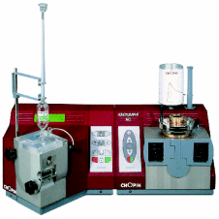
FIGURA 2.1. ALVEOCONSISTÓGRAFO
Fuente: Chopin Technologies, 2011

La textura del producto terminado se medirá indirectamente con un penetrómetro. Este es un equipo diseñado para el análisis de penetración de materiales sólidos y semisólidos, se emplea para determinar la consistencia de cosméticos y productos alimenticios.

La prueba consiste en liberar manualmente un émbolo con un peso predeterminado sobre la superficie del producto por un tiempo pre establecido. Su dial de lectura de 120 mm de diámetro tiene divisiones cada 0,1 mm.
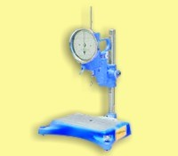
FIGURA 2.2. PENETRÓMETRO
Fuente: Koehler Instrument Company, 2011

El volumen del producto se determinará en mililitros o cm³, midiendo el espacio que desplaza el producto dentro de una cámara con pellets de polietileno.

Características organolépticas
El análisis de las características organolépticas se realizó a través de evaluación sensorial, se consideraron los atributos de olor y sabor. Las muestras se degustaron a temperatura ambiente, a cada juez se le entregó como muestra una rebanada de pan de 9,0 cm de ancho x 9,5 cm de alto y 1,0 cm de espesor.

Se evaluó mediante una prueba discriminativa de comparación múltiple, empleando 7 jueces semi-entrenados [1]. Se evalúan los productos de las 6 corridas, más un molde estándar (con pulverización de sorbato), y un pan de molde sin corteza sin aplicación de conservante como muestra de referencia.

Características microbiológicas
En la calidad microbiológica del pan se evaluará únicamente la presencia de mohos y levadura. El recuento se realiza al producto en el noveno día, que es el tiempo de vida útil esperado.

Para el recuento se emplea láminas Petri film de mohos y levaduras, las que contienen un medio de cultivo listo para usar.

El uso de estas placas facilita un análisis rápido, solo se requiere preparar la muestra en dilución 1:10, pesando 10 gramos de la superficie del pan y diluyéndolo en 90 ml. de agua peptona estéril, se inoculó 1 ml de la dilución de la muestra en la placa, se incubó las placas a temperatura ambiente (22 – 25°C.) por 5 días, para posteriormente realizar la lectura en la placa.

Debido a que la norma ecuatoriana no considera requisitos microbiológicos para el pan, se consideró los requisitos microbiológicos para pan especial según la Norma ICSMSF, mismos que se muestran en la tabla 6.

TABLA 6
REQUISITOS MICROBIOLÓGICOS PARA EL PAN
 | Ensayo | Unidad | Requisito
 | E. Coli | NMP/g | <3
 | Levaduras y Mohos | UFC/g | 10²
 | S. Aureus | UFC/g | 10
 | Salmonella Cualitativa | AUS/PRES | Ausencia
 | Aerobios Mesófilos | UFC/g | 5.0 x 10⁴
Fuente: Norma ICSMSF, 1988

Producto Empleado
El antimicótico empleado en las pruebas fue Natamicina de una marca comercial que se distribuye localmente. Es un polvo de color blanco oscuro, en concentración al 50% de natamicina en mezcla con lactosa, esta última actúa como un portador inerte.

La dosificación de natamicina en el bloque de corridas de adición directa en la amasadora, será aplicando el producto en polvo, considerando que la concentración del principio activo es solo del 50%.

En el tratamiento superficial por pulverización, se aplica la natamicina en una solución. Para descartar variaciones del equipo, se ajusta el sprayer para que dosifique el mismo volumen en todas las corridas, esto es 5 ml de solución a cada pan; se preparan tres soluciones para dosificar las concentraciones requeridas.

TABLA 7
CONCENTRACIONES DE NATAMICINA A USAR
Modelo de Adición Directa
Concentración natamicina (ppm) | 2,5 | 13,75 | 25
Concentración muestra (ppm) | 5 | 27 | 50
Modelo de Aplicación por Pulverización
Concentración natamicina (ppm) | 2,5 | 13,75 | 25
Concentración muestra (ppm) | 5 | 27,50 | 50
Natamicina por molde (mg) | 2,03 | 11,14 | 20,25
Natamax por molde (mg) | 4,05 | 22,28 | 40,50
Solución natamicina (g/lt) | 0,41 | 2,23 | 4,05
Solución muestra (g/lt) | 0,81 | 4,46 | 8,10
Elaborado por: Carlos San Lucas S., 2011
Las principales características del producto son:
Aspecto……………………………..polvo blanco oscuro
Natamicina…………………………50% mín.
Lactosa……………………………...50% máx.
pH (1g más 100 ml de agua)……..de 5,0 a 7,5
Conteo bacteriano total…………...10.000 CFU/g máx.
Coliformes………………………….10/g (MPN) máx.
Salmonella…………………………Test negativo

2.2 Formulación del Pan de Molde sin Corteza
El pan de molde sin corteza patrón contiene los siguientes ingredientes: harina de trigo fortificada, agua, azúcar, levadura fresca, grasa vegetal, sal, acondicionador de masa, propionato de calcio y sorbato de potasio.

En todas las corridas se empleo la misma fórmula sustituyendo el sorbato de potasio por la correspondiente dosis de natamicina, nivel bajo 2,5 ppm. que corresponde a 0,00045%; nivel medio 13,75 ppm. que corresponde a 0,00248% y nivel alto 25 ppm. equivalente al 0,00450% de la fórmula respectivamente.
En el detalle de la fórmula se consideró la harina de trigo, los conservantes y el resto de ingredientes se agrupan como otros, como se muestra en la tabla 8.

TABLA 8
FÓRMULA PAN DE MOLDE SIN CORTEZA
 | Ingrediente | % Panadero | %
 | Harina | 100,000 | 56,308
 | Otros | 77,500 | 43,638
 | Propionato | 0,048 | 0,027
 | Sorbato | 0,048 | 0,027
 | Total |  | 100,000
Elaborado por: Carlos San Lucas S., 2011

2.3 Descripción del Proceso
El proceso de elaboración del pan de molde sin corteza comienza con la recepción de las materias primas, las mismas que son almacenadas hasta su uso en planta. Posteriormente se pesan los ingredientes de acuerdo a la fórmula.

Amasado
A continuación se realiza el amasado de los ingredientes; el objetivo del amasado es doble, primero lograr la dispersión total y uniforme de los ingredientes, y segundo lograr el desarrollo apropiado del gluten.

El gluten como tal, no existe en la harina, solo cuando se adiciona agua y se amasa, se combinan la gliadina y la glutenina para formar el gluten. La acción mecánica del amasado somete al gluten a condiciones físicas que permiten su óptimo desarrollo, el cual mostrará ciertas propiedades de resistencia, tenacidad, extensibilidad y elasticidad deseadas en el producto.

División
La masa desarrollada es cortada en porciones individuales acorde al peso deseado

Boleado
Las porciones de masa pasan luego al “boleado”, donde cada porción de masa se redondea a manera de esfera o bola uniforme, el objetivo de esto es crear una capa exterior seca para evitar la pegajosidad y retener el gas que se empieza a formar.
Fermentación intermedia
La masa recién boleada, pasa por un desarrollo o fermentación intermedia, puesto que la levadura ha empezado a actuar y a producir gas, esto cambiará la densidad de la masa y le impartirá la flexibilidad que se necesita para el posterior moldeo o formado, sin esta etapa, la masa podría romperse en el moldeo y dar como resultado productos de bajo volumen o deformes.

Moldeo
Existen diversos métodos para moldear, pero todos persiguen dar la forma adecuada a la masa que será colocada en el molde; esto se consigue aplanando, laminando, estirando y/o enrollando la masa, para luego presionarla y obtener una forma cilíndrica.

Fermentación
Los moldes ingresan entonces a la cámara de fermentación, donde a través de la aplicación de vapor se brindan las condiciones óptimas de temperatura y humedad relativa, para que las levaduras lleven a cabo el proceso de fermentación.

Horneo
Una vez ha transcurrido el tiempo de fermentación, los moldes ingresan al horno. El calor que ingresa al producto acelera la actividad de la levadura, lo que genera una gran producción de gas y la expansión de los gases generados.

Adicionalmente, las enzimas desdoblan rápidamente los almidones, lo que origina una mayor producción de azúcar, esto se evidencia en un aumento de volumen durante los primeros minutos del horneo.
El calor continúa aumentando dentro del producto, lo que hará que las levaduras mueran, se inactivan las enzimas, se coagule el gluten y gelifiquen los almidones, hasta llegar al momento en que cesan las reacciones biológicas y bioquímicas.

Durante el horneo se forma la corteza, se desarrolla el color y se evapora parte del agua del producto, con la correspondiente pérdida de peso (generalmente entre 10 al 15%).

Aplicación de conservante
Una vez el producto sale del horno, recibe un tratamiento superficial aplicando por pulverización una solución del conservante adicionado para el control microbiano.
Enfriamiento
El producto debe ser enfriado, previo a retirarse la corteza, rebanar y enfundarse, por cuanto la evaporación de agua aún se produce por la alta temperatura del producto, esto ocasionaría condensación de la humedad dentro de la funda, creando condiciones propicias para el desarrollo de hongos.

El producto enfriado, se enfunda, codifica y embala para su distribución y comercialización.

    - Diagrama de Flujo
La utilización de natamicina en el pan de molde sin corteza, busca la reducción del deterioro del producto por desarrollo de hongos.

La introducción de la natamicina se realizó mediante 2 formas de aplicación:
- Dosificando el conservante en el amasado,
- Aplicando un aerosol en la superficie del pan posterior al horneo (pulverización).

A continuación se muestra el diagrama de flujo del proceso de elaboración del pan de molde sin corteza.

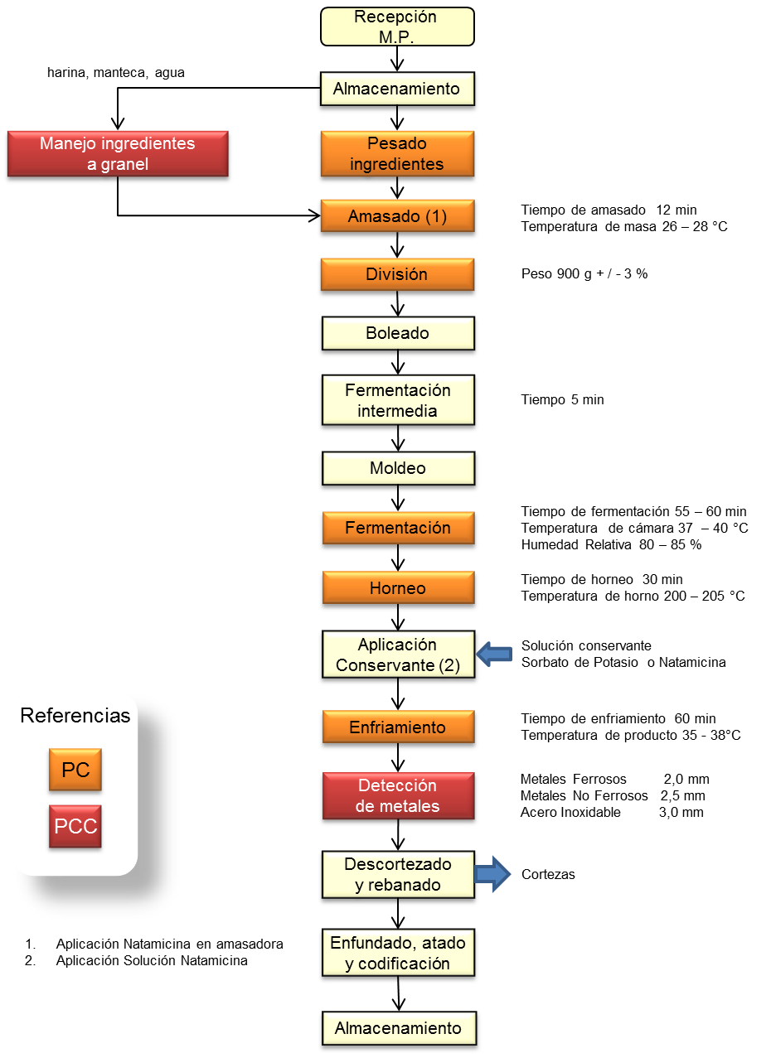

FIGURA 2.3. DIAGRAMA DE FLUJO PAN DE MOLDE SIN CORTEZA
Elaborado por: Carlos San Lucas S., 2011

2.4 Resultados
Los resultados de las pruebas realizadas al pan de molde sin corteza como variables de respuesta fueron analizadas estadísticamente mediante el uso del software STATGRAPHICS [4].

2.4.1 Pruebas Reológicas
Los análisis de tenacidad, extensibilidad y volumen, se los realizó en las corridas DA, DB y DC, pues en estas corridas se hizo la adición directa de natamicina en la amasadora, el objetivo es determinar si el antimicrobiano afecta la reología de la masa.

Los resultados de la medición con el penetrómetro serán comparados en todas las corridas, para determinar si la natamicina afecta la textura del producto terminado.

Alveógrafo
Los resultados de tenacidad (P) y extensibilidad (L) obtenidos por análisis en el alveoconsistógrafo se muestran en la tabla 9.

Estos resultados se comparan contra una masa estándar (S) elaborada en las mismas condiciones sin adición de natamicina.

TABLA 9
RESULTADOS DE ALVEOGRAMA
 | Corrida | Código | Tenacidad (P) |  |  | Extensibilidad (L)
 |  | S | 108 | 111 | 116 | 57 | 58 | 56
 | 1 | DA | 110 | 111 | 117 | 58 | 58 | 57
 | 2 | DB | 109 | 112 | 115 | 57 | 58 | 59
 | 3 | DC | 107 | 110 | 118 | 57 | 57 | 59
Elaborado por: Carlos San Lucas S., 2011

El análisis estadístico indica que no existe diferencia significativa entre las 3 corridas analizadas DA, DB, DC en comparación con una masa estándar en el valor P de tenacidad.
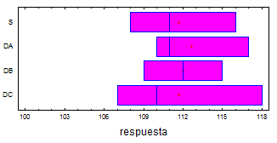
FIGURA 2.4. GRÁFICO DE CAJAS Y BIGOTES (TENACIDAD)
Elaborado por: Carlos San Lucas S., 2011
TABLA 10
ANÁLISIS DE VARIANZA Y CONTRASTE DE MEDIAS (TENACIDAD)
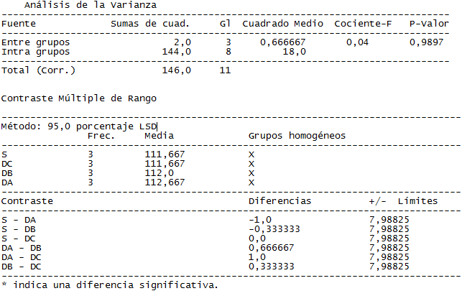
Elaborado por: Carlos San Lucas S., 2011

De la misma manera se analiza los resultados de extensibilidad (Valor L).

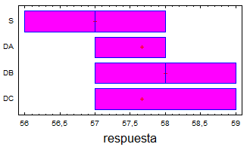
FIGURA 2.5. GRÁFICO DE CAJAS Y BIGOTES (ELASTICIDAD)
Elaborado por: Carlos San Lucas S., 2011
El análisis estadístico indica que no existe diferencia significativa entre las 3 corridas analizadas DA, DB, DC en comparación con una masa estándar en el valor L de extensibilidad.

TABLA 11
ANÁLISIS DE VARIANZA Y CONTRASTE DE MEDIAS (ELASTICIDAD)
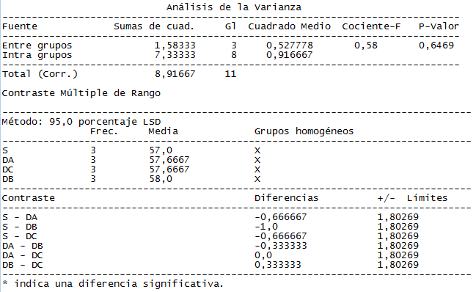
Elaborado por: Carlos San Lucas S., 2011

Se puede concluir que la natamicina no incide en las características de tenacidad y elasticidad de la masa en las dosis aplicadas.

Volumen
Los resultados de la medición de volumen se muestran en la siguiente tabla.

TABLA 12
RESULTADOS DE MEDICIÓN DE VOLUMEN (CM³)
Corrida | Código | Volumen
1 | DA | 3780 | 3759 | 3810
2 | DB | 3291 | 3279 | 3282
3 | DC | 2954 | 2867 | 2896
Elaborado por: Carlos San Lucas S., 2011

Estos resultados se comparan contra la especificación de volumen del producto estándar, que detalla un volumen de 4300 a 4500 cm³ por unidad.

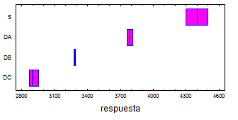
FIGURA 2.6. GRÁFICO DE CAJAS Y BIGOTES (VOLUMEN)
Elaborado por: Carlos San Lucas S., 2011

Se puede concluir que la natamicina incide en el volumen del pan, debido al efecto que esta tiene sobre la actividad de la levadura, lo que reduce la generación de gas carbónico, esto es inversamente proporcional a la dosis usada.

TABLA 13
ANÁLISIS DE VARIANZA Y CONTRASTE DE MEDIAS (VOLUMEN)
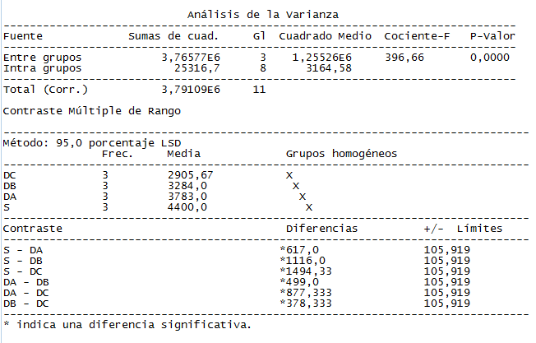
Elaborado por: Carlos San Lucas S., 2011

El uso de natamicina aplicada directamente en la masa supondría incrementar la cantidad de levadura en la fórmula y/o incrementar el tiempo de fermentación para compensar la disminución de la actividad de la levadura.

Textura
Los resultados de la medición de textura empleando penetrómetro, se muestran en la siguiente tabla.

TABLA 14
RESULTADOS DE MEDICIÓN EN EL PENETRÓMETRO (MM)
Corrida | Código | Medición
1 | DA | 27,1 | 27,7 | 27,9
2 | DB | 27,3 | 26,8 | 26,5
3 | DC | 25,6 | 25,3 | 25,1
4 | PA | 28,8 | 28,9 | 27,2
5 | PB | 28,4 | 28,2 | 27,4
6 | PC | 28,6 | 28,1 | 28,0
Elaborado por: Carlos San Lucas S., 2011

Estos resultados se comparan contra la especificación del producto estándar, 26 a 30 mm.

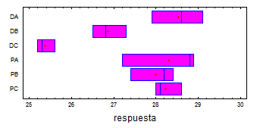
FIGURA 2.7. GRÁFICO DE CAJAS Y BIGOTES (TEXTURA)
Elaborado por: Carlos San Lucas S., 2011

TABLA 15
ANÁLISIS DE VARIANZA Y CONTRASTE DE MEDIAS (TEXTURA)
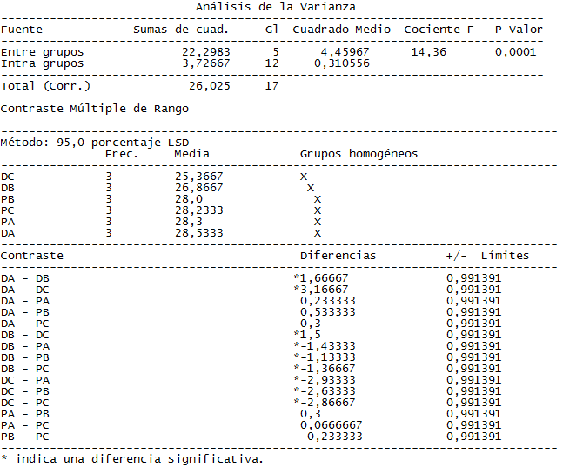
Elaborado por: Carlos San Lucas S., 2011

Se puede concluir que si bien la natamicina no tiene efecto directo sobre la textura del pan a las diferentes dosis empleadas, al afectar la actividad de la levadura, la corrida DC, que tuvo el menor volumen de producto, se vió afectada su densidad, lo que ocasionó que el producto sea menos suave que el producto de las restantes corridas, por lo que arrojó un valor de penetración significativamente menor.

2.4.2 Análisis Sensoriales
Se seleccionó la prueba de comparación múltiple para este análisis, por que es posible comparar varias muestras simultáneamente.

Este método es recomendado en el caso de evaluar las variaciones al sustituir un ingrediente, como en este caso.

Se comparan las 6 muestras de las diferentes corridas contra una muestra de referencia codificada como “R”, este producto se elaboró sin adición de conservante, para que reflejara el olor y sabor de pan en condiciones ideales; además se evaluó el producto estándar codificado como “S”.

Los jueces semi-entrenados emplearon la escala que se muestra en la tabla 16 para evaluar los productos.

Posteriormente se procedió con un análisis estadístico de varianza empleando el programa Statgraphics.

TABLA 16
ESCALA EMPLEADA EVALUACIÓN SENSORIAL
 | Escala |  |  | Puntaje
 | Muchísimo menos |  |  | 1
 | Mucho menos |  |  | 2
 | Menos |  |  | 3
 | Ligeramente menos |  |  | 4
 | No hay diferencia |  |  | 5
 | Ligeramente más |  |  | 6
 | Más |  |  | 7
 | Mucho más |  |  | 8
 | Muchísimo más |  |  | 9
Elaborado por: Carlos San Lucas S., 2011

En caso de no existir diferencias entre la muestra evaluada y el producto de referencia se colocó un puntaje de 5, si el juez consideró que el atributo evaluado era menos intenso, le asignó un valor entre 1 a 4, dependiendo de la intensidad de la diferencia. En el caso de que el atributo sea más intenso, se le asignó una calificación entre 6 y 9.

Olor
Los resultados obtenidos se muestran en la siguiente tabla.

TABLA 17
COMPARACIÓN MÚLTIPLE - ATRIBUTO OLOR
Muestras |  | Jueces
Corrida | Código | 1 | 2 | 3 | 4 | 5 | 6 | 7 | Total
Referencia | R | 5 | 5 | 5 | 5 | 5 | 5 | 5 | 35
Estándar | S | 5 | 5 | 6 | 5 | 5 | 6 | 5 | 37
1 | DA | 5 | 5 | 4 | 5 | 5 | 5 | 5 | 34
2 | DB | 4 | 5 | 5 | 5 | 6 | 5 | 5 | 35
3 | DC | 5 | 5 | 4 | 5 | 5 | 5 | 5 | 34
4 | PA | 6 | 4 | 5 | 5 | 4 | 5 | 5 | 34
5 | PB | 5 | 5 | 5 | 5 | 5 | 4 | 5 | 34
6 | PC | 5 | 4 | 5 | 4 | 6 | 5 | 5 | 34
Total |  | 41 | 38 | 39 | 39 | 42 | 40 | 40 | 279
Elaborado por: Carlos San Lucas S., 2011

Se procedió al análisis estadístico de los datos.
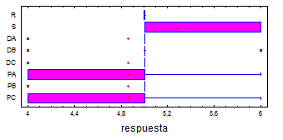
FIGURA 2.8. GRÁFICA DE CAJAS Y BIGOTES (OLOR)
Elaborado por: Carlos San Lucas S., 2011
TABLA 18
ANÁLISIS DE VARIANZA Y CONTRASTE DE MEDIAS (OLOR)
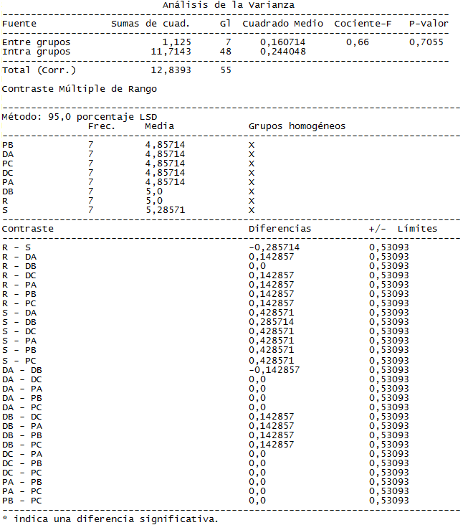
Elaborado por: Carlos San Lucas S., 2011

Se evidencia que no existe diferencia significativa entre las muestras, el producto estándar y el producto de referencia; por lo que se puede concluir que la natamicina no tiene incidencia sobre el olor del pan.
Sabor
Los resultados obtenidos se muestran en la siguiente tabla.

TABLA 19
COMPARACIÓN MÚLTIPLE - ATRIBUTO SABOR
Muestras |  | Jueces
Corrida | Código | 1 | 2 | 3 | 4 | 5 | 6 | 7 | Total
Referencia | R | 5 | 5 | 5 | 5 | 5 | 5 | 5 | 35
Estándar | S | 6 | 6 | 6 | 5 | 6 | 5 | 6 | 40
1 | DA | 4 | 6 | 5 | 5 | 5 | 5 | 4 | 34
2 | DB | 5 | 5 | 5 | 6 | 5 | 4 | 5 | 35
3 | DC | 4 | 5 | 5 | 5 | 5 | 6 | 5 | 35
4 | PA | 5 | 5 | 4 | 5 | 5 | 5 | 5 | 34
5 | PB | 5 | 5 | 5 | 4 | 5 | 5 | 6 | 35
6 | PC | 5 | 6 | 5 | 5 | 5 | 4 | 5 | 35
Total |  | 39 | 39 | 43 | 40 | 40 | 41 | 39 | 41
Elaborado por: Carlos San Lucas S., 2011

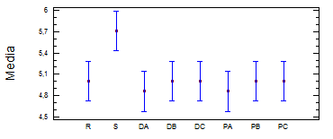
FIGURA 2.9. GRÁFICO DE MEDIAS Y 95,0 PORCENTAJES INTERVALOS LSD (EVALUACIÓN SENSORIAL: SABOR)
Elaborado por: Carlos San Lucas S., 2011
TABLA 20
ANÁLISIS DE VARIANZA Y CONTRASTE DE MEDIAS (SABOR)
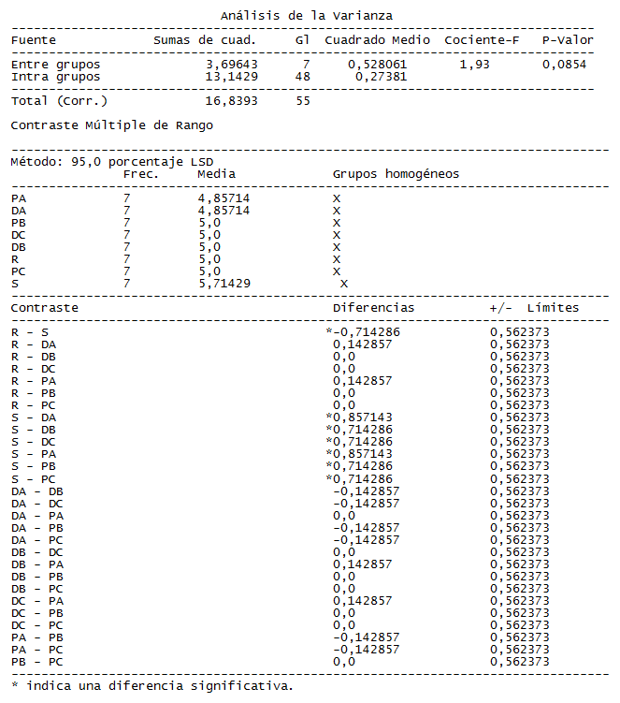
Elaborado por: Carlos San Lucas S., 2011

Se evidencia que no existe diferencia significativa entre las muestras de las 6 corridas y la muestra de referencia, por lo que se puede concluir que la natamicina no tiene incidencia sobre el sabor del pan; sin embrago existe una diferencia significativa con el producto estándar, lo que se debe al ligero sabor residual que deja el sorbato de potasio en el producto.

2.4.3 Análisis Microbiológicos
Los resultados de los recuentos de mohos y levaduras se pueden observar en la tabla 21.

En microbiología los valores expresados como <10 se estiman como ausencia, por lo que se consideran como “cero”, para efectos de los cálculos estadísticos.

TABLA 21
CONTAJE MICROBIOLÓGICO EN PAN DE MOLDE SIN CORTEZA (UFC/G)
Corrida | Código | Recuento Mohos y Levaduras
1 | DA | 270 | 440 | 310
2 | DB | 160 | 210 | 180
3 | DC | <10 | <10 | <10
4 | PA | 120 | 190 | 140
5 | PB | <10 | <10 | <10
6 | PC | <10 | <10 | <10
Elaborado por: Carlos San Lucas S., 2011

En la tabla 22 se puede observar que la diferencia significativa se marca hasta con un grado de seguridad superior al 99,99%. Esto debido a la gran desviación de los valores altos en las muestras que desarrollaron mohos y levaduras.

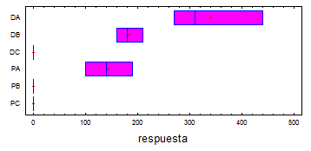
FIGURA 2.10. GRÁFICO DE CAJAS Y BIGOTES
(RECUENTO MOHOS Y LEVADURAS)
Elaborado por: Carlos San Lucas S., 2011

Se evidencia que los contajes de las corridas DA, DB y PA superan los límites para contaje de mohos y levaduras, mientras que las corridas DC, PB y PC no superan los límites, por lo que el tiempo de vida de las corridas DC, PB y PC es al menos de 9 días.

TABLA 22
ANÁLISIS DE VARIANZA Y CONTRASTE DE MEDIAS
(RECUENTO DE HONGOS Y LEVADURAS)
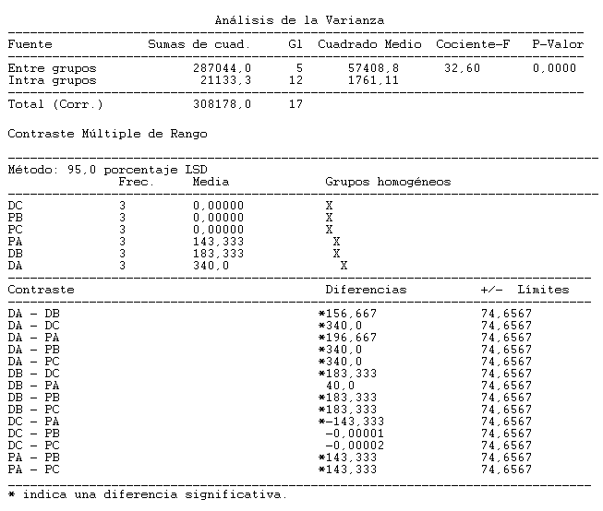
Elaborado por: Carlos San Lucas S., 2011

Se puede concluir que la natamicina disminuye la incidencia de mohos y levaduras, en dosis de 25 ppm. aplicado directamente a la fórmula o en dosis superior a las 13,75 ppm. si esta se pulveriza en la superficie del pan.

2.5 Descripción de equipos

Los equipos necesarios para la fabricación de pan de molde sin corteza de manera industrial, son:

- 1 Amasadora
- 1 Divisora
- 1 Boleadora
- 1 Reposadora
- 1 Moldeadora
- 1 Cámara de Fermentación
- 1 Caldero
- 1 Horno
- 1 Aplicador de conservante
- 1 Enfriador
- 2 Rebanadoras
- 2 Enfundadoras
- 2 Atadoras
- 2 Codificadores de inyección de tinta

Se revisa en detalle el equipo que permite la aplicación por pulverización de la solución conservante.
La aplicación se realiza con un “sprayer”, diseñado inicialmente para dosificar una cantidad ajustable de solución de sorbato de potasio sobre el pan que viaja en una cinta transportadora (Ver figura 2.11).

El equipo permite la utilización de soluciones como el sorbato de potasio a diferentes concentraciones; realiza una aplicación en la parte superior, lateral e inferior de los productos.

FIGURA 2.11. EQUIPO APLICADOR DE SOLUCIÓN CONSERVANTE
Fuente: Peerless Group, 2011

La solución se hace caer sobre discos giratorios, estos pulverizan la solución dentro de la cámara debido a la alta velocidad de los mismos. (Ver figura 2.12. Esquema del sistema de pulverización)
Cada disco es impulsado por un motor independiente de velocidad variable, lo que permite ajustar la velocidad de cada disco de manera individual, para lograr una mejor distribución de la solución; es decir, que el patrón de rocío dependerá de la velocidad de giro de cada disco, la que se debe ajustar para asegurar un recubrimiento completo del producto. Los discos giratorios se ubican por encima y por debajo de la cinta transportadora para lograr una cobertura uniforme del pan. (Ver figura 2.13. Esquema de aplicación del conservante).

FIGURA 2.12. ESQUEMA DEL SISTEMA DE PULVERIZACIÓN
Fuente: Peerless Group, 2011

La solución a aplicar es bombeada desde un depósito con una bomba centrifuga con motor de velocidad variable, lo que permite modificar el volumen de la solución.
El exceso de solución de pulverización retorna al depósito a través de un filtro, para impedir que impurezas como las migas de pan, afecten la aplicación de la solución o dañen el equipo.

FIGURA 2.13. ESQUEMA DE APLICACIÓN DEL CONSERVANTE
Fuente: Peerless Group, 2011
Especificaciones del equipo
  - Electricidad: 230/460 voltios, 3 fases, 60 Hz
  - Motor transportador: 3/4 H.P.
  - Bomba: 1/4 H.P.
  - Motor de los discos: 1/6 H.P.
  - Velocidad del transportador: 0 - 45 m/min.

2.6 Análisis de Costos Directos en la Fabricación del Pan de Molde sin Corteza con Aplicación de Natamicina.
Para analizar los costos de fabricación se considera que los costos de mano de obra directa, mano de obra indirecta, servicios y suministros, así como la depreciación de equipos no van a variar, pues el proceso mantiene los mismos niveles de producción, emplea el mismo número de personas y se realiza en la instalación actual con la línea de producción existente.

El valor más influyente en los costos de fabricación es la materia prima, por lo que el análisis de costos considerará únicamente las variaciones en los costos de la fórmula.

TABLA 23
COSTOS MATERIAS PRIMAS PAN DE MOLDE SIN CORTEZA PATRÓN
Elaborado por: Carlos San Lucas S., 2012

El costo por kilogramo del producto patrón es de US $ 1,060, como se evidencia en la tabla 23.
La aplicación de natamicina en las dosis evaluadas supone un incremento en el costo de materia prima.

TABLA 24
COSTOS MATERIAS PRIMAS PAN DE MOLDE SIN CORTEZA NATAMICINA 2,5 PPM
Elaborado por: Carlos San Lucas S., 2012

La aplicación de 2,5 ppm. origina un incremento de US $ 0,004 por kilogramo de producto preparado, lo que equivale a un incremento del 0,4 % en el costo de materia prima (tabla 24).

TABLA 25
COSTOS MATERIAS PRIMAS
PAN DE MOLDE SIN CORTEZA NATAMICINA 13,75 PPM
Elaborado por: Carlos San Lucas S., 2012

La adición de 13,75 ppm. de natamicina incrementa el costo de materia prima en US $ 0,032, es decir, un 3,0%.

TABLA 26
COSTOS MATERIAS PRIMAS PAN DE MOL DE SIN CORTEZA NATAMICINA 25 PPM
Elaborado por: Carlos San Lucas S., 2012

Una dosis de 25 ppm de natamicina incrementa 5,6% el costo de materia prima, esto es US $ 0,059 por cada kilogramo de producto.

TABLA 27
INCIDENCIA DE LA NATAMICINA EN EL COSTO MATERIA PRIMA
Elaborado por: Carlos San Lucas S., 2012

El impacto en costo de la aplicación de Natamicina en el pan de molde sin corteza, se puede pagar con la reducción en las devoluciones de producto por daño microbiano.

CAPÍTULO 3

3. CONCLUSIONES Y RECOMENDACIONES

3.1 Conclusiones:

- La natamicina aplicada directamente en la amasadora no afecta las características reológicas de tenacidad y elasticidad de la masa, sin embargo, interfiere con la actividad de la levadura, lo que incrementa el tiempo de fermentación y reduce el volumen final del producto.

- La natamicina demuestra ser un conservante efectivo extendiendo el tiempo de vida del producto de 6 a 9 días, aplicado por pulverización en la superficie del pan a la dosis de 13,75 ppm.

- Se evidencia que la natamicina no afecta el sabor del pan en las dosis aplicadas.

- La textura o firmeza del pan no se ve afectado por la natamicina, cuando es aplicada por pulverización.

- Se evidencio una baja solubilidad de la natamicina, por lo que la solución requiere agitación constante para asegurar se mantenga la concentración deseada.

  - Recomendaciones:

- Realizar modificaciones en el equipo como la inclusión de un sistema de agitación continua, que asegure que la dispersión de natamicina mantenga la concentración deseada.

- Realizar pruebas adicionales sobre la efectividad de la natamicina en otros productos de panificación.

- Que se solicite la inclusión de la natamicina en el codex alimentarius en la categoría 07.0 Productos de panadería, con el respaldo de estudios y pruebas pertinentes.

- Si bien el uso de la natamicina busca extender el tiempo de vida reduciendo el deterioro por la presencia de hongos, se debe recordar que no se busca remplazar la aplicación de las buenas prácticas de manufactura así como los procedimientos de sanitación necesarios en la planta de panificación.

APÉNDICES

APÉNDICE A

Hoja Técnica Natamicina

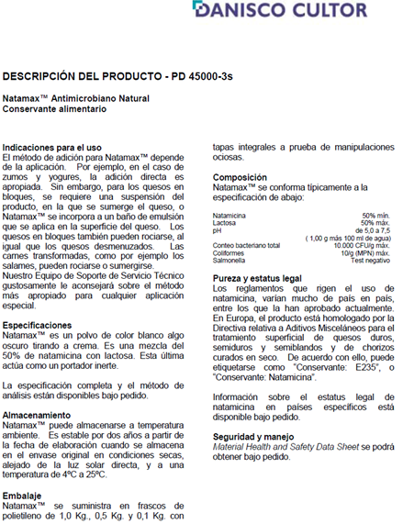

BIBLIOGRAFÍA

- ANZALDÚA-MORALES, ANTONIO. La evaluación sensorial de los alimentos en la teoría y la práctica, Acribia, España, 2005. pp. 46-47, 84-87
- Application Standard of Food Additives, GB 2760-1996, China, 1997
- BRISCOE, R. Bakers Journal. EEUU, Abril, 1978. pp. 12-13, 31-32
- CALDERON, B. Conceptos básicos del statgraphics, UNIZAR, Zaragoza. www.unizar.es/3w/Materiales/doctorado/Manualstatg2.1.pdf
- DANISCO CULTOR. Uso de Natamicina, Dinamarca, 2003
- FAO/OMS. Norma General del Codex para los Aditivos Alimentarios, CODEX STAN 192-1995, Rev. 2011. pp 158
- FAO/OMS. Resumen de la 32ª reunión de la comisión del Codex alimentarius (Ratificación y/o revisión de las dosis máximas para aditivos alimentarios en las normas del Codex). China, 2000, pp 1-3
- FAO/OMS. Vigésimo Informe del Comité Mixto FAO/OMS de Expertos en Aditivos Alimentarios, Serie de informes técnicos de la OMS Nº 599. Suiza, 1976
- FDA. Code of Federal Regulations: 21 CFR, Food and Drugs. 21CFR 170.30, EEUU, 2011
- FDA. Code of Federal Regulations: 21 CFR, Food and Drugs. 21CFR 184-1081, 184.1221 y 184.1784. EEUU, 2011
- HOFFMAN, C., DALBY, G. and SCHWEITZER, TR. U.S. Patent #2, 154, 449. EEUU, 1939.
- KIESEL, A. Ann. Inst. Pasteur. Francia, 1913.
- KING, BRUCE D. Bakers Digest. EEUU, Octubre, 1981. pp. 8-12
- Leatherhead Food Research Association. Reino Unido, 2003
- PYLER E.J. AND GORTON L.A. Baking Science & Technology Fourth Edition. Volume I: Fundamentals & Ingredients. Sosland Publishing Co. EEUU, 2008. pp 113-272
- UE. Directive 95/2/EC Food additives other than colour and sweeteners, as amended (OJ L61), Febrero, 1995
- VETTER, JAMES L., Ph.D. AlB Technical Bulletin (Vol. VIII, No. 2). EEUU, Febrero, 1986. pp 1-4

